LES RECETTES DE SAISON DU MOIS DE SEPTEMBRE

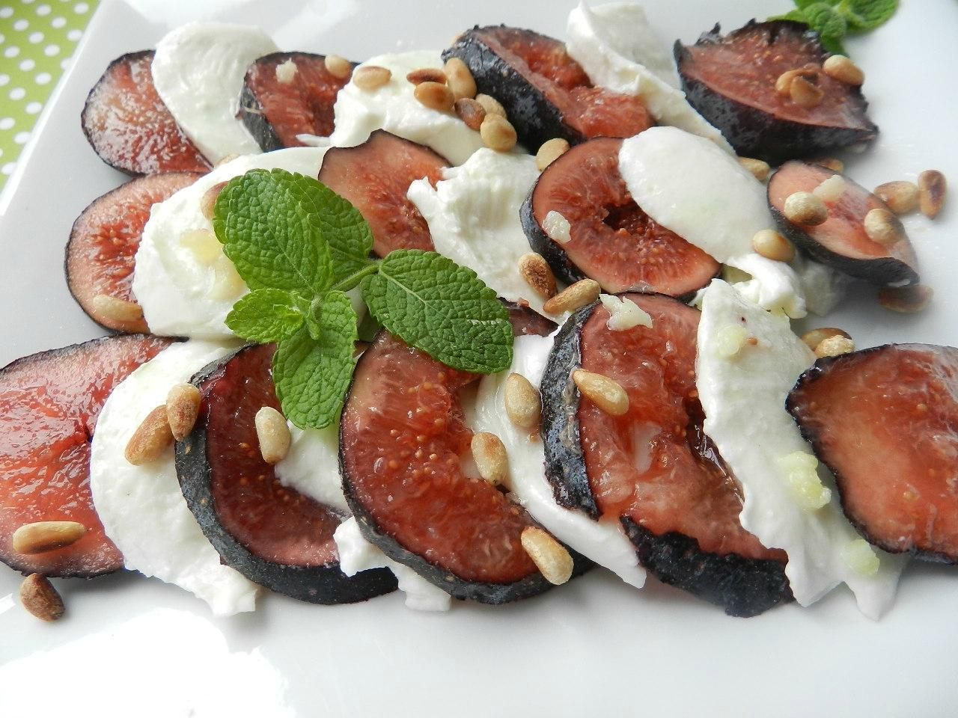

ENTREE : FIGUES A LA MOZZARELLA
Ingrédients pour 4 personnes : 8 figues violettes, 2 boules de mozzarella, 40g de pignons de pins,
1 citron, de la menthe fraiche, huile d’olive et fleur de sel.
Emulsionner le jus d’1/2 citron avec une pincée de fleur de sel et 6 cuillères d’huile d’olive. Couper la mozzarella en tranches et laisser reposer dans la marinade 2H au frigo, couvert d’un film plastique. Faire dorer les pignons de pins dans une poêle. Découper les figues en tranches et intercaler entre
chaque des tranches de mozzarella. Arroser de marinade, parsemer de pignons et de menthe ciselée.

PLAT : LAPIN AUX TOMATES
Ingrédients pour 4 personnes : 1 lapin coupé en morceaux par le boucher, 1 càc de thym
et romarin séchés, 200g de champignons
frais émincés en lamelles, 500g de tomates fraîches bien mûres pelées, épépinées et concassées, 4 échalotes hachées, 5 cl de vin blanc sec, 3 càs d’huile d'olive, 1 càs de cerfeuil frais ciselé.
Saler et poivrer les morceaux de lapin. Les faire dorer dans une cocotte avec 2 cuillérées d’huile pendant 5 mn à feu vif, en les retournant de chaque côté. Saupoudrer avec le mélange thym-romarin, mouiller avec le vin blanc, ajouter les échalotes, couvrir et laisser cuire pendant 20 mn à feu doux. Pendant ce temps, dans une poêle faire chauffer à feu vif le reste de l’huile et les champignons jusqu’à ce qu’ils aient rendu la moitié de leur eau. Ajouter les tomates. Saler modérément et laisser cuire à feu moyen pendant 10 mn. Lorsque le lapin est cuit, incorporer les champignons et les tomates, couvrir et laisser cuire à feu doux pendant 10 mn. Rectifier si nécessaire l’assaisonnement. Dresser dans un plat creux et parsemer de cerfeuil.

DESSERT : TARTE AUX MIRABELLES
Pour la pâte brisée: 65g de beurre, 1 càs d’eau, 1 pincée de sel, 1 œuf, 35g de sucre, 125g de farine.
Pour la garniture : 100g de sucre, 1,5 kg de mirabelles, de la poudre d’amandes.
Pour la crème : 100g de crème fraiche, 30g de sucre, 1 œuf.
Mélanger la farine, le sel, le sucre. Ajouter le beurre en morceaux, l’œuf et l’eau. Malaxer rapidement pour rendre la pâte homogène. Laisser reposer 1H au frigo.
Etaler la pâte au fond d’un moule sur du papier sulfurisé (çà ne collera pas). Cuire la tarte à blanc (non garnie) 10 mn dans un four à 180°. Saupoudrer le fond de tarte de poudre d’amandes (pour absorber le jus des fruits). Dénoyauter les mirabelles après les avoir lavées. Mélanger l’œuf, le sucre et la crème fraiche (on peut ajouter de la vanille). Disposer les mirabelles au fond de la tarte (côté peau sur la pâte). Ajouter le mélange de crème. Cuire au four 30 mn

